HAR12 ПРИВЯЗЬ С 2 ТОЧКАМИ КРЕПЛЕНИЯ
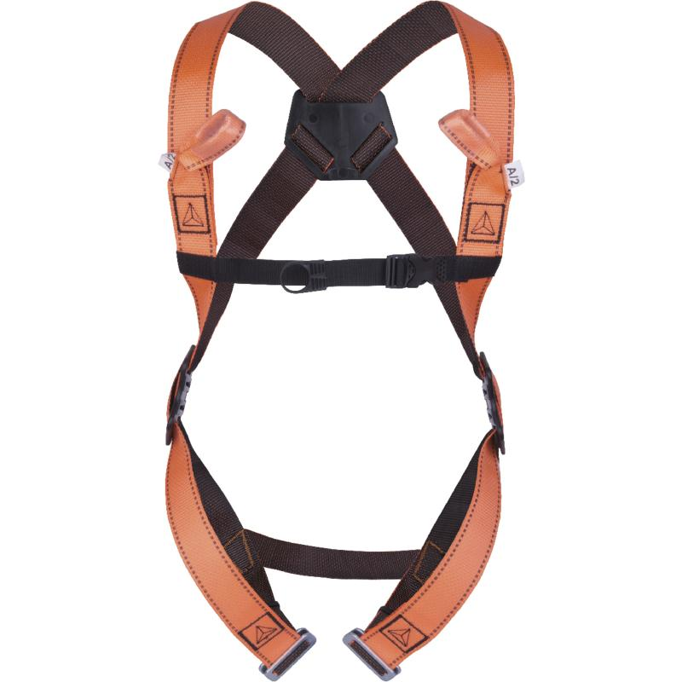
Цвет: оранжевый
Размер: S/M/L, XL/XXL
СПЕЦИФИКАЦИЯ
Привязь с грудной лямкой, с 2 точками крепления для защиты от падений (спинная, грудная). Материал ремней – полиэстер. Регулировка привязи осуществляется с помощью 2 пряжек на ножных лямках, 2 регулировочных пластин по бокам и пряжки на грудной лямке. Испытана на 140 кг.
Вес – 0,686 кг
ОСНОВНЫЕ ПРЕИМУЩЕСТВА ТОВАРА ДЛЯ ПОЛЬЗОВАТЕЛЯ

